УДК 621.315.61
Улучшенный резонаторный метод для измерения комплексной диэлектрической проницаемости материалов
М.П. Пархоменко, Д.С. Калёнов, Н.А.Федосеев, И.С. Ерёмин,
В.М. Колесникова, Д.А. Ковтыков
Фрязинский филиал Института радиотехники и электроники им. В.А.Котельникова РАН, Российская Федерация, 141190 Фрязино Московской обл., пл. Введенского, 1
E-mail: m.parkhomenko@ms.ire.rssi.ru
Поступила в редакцию
Представлен улучшенный резонаторный метод определения комплексной диэлектрической проницаемости материалов в резонаторе отражательного типа. Особенность метода состоит в том, что в полученном соотношении при определении мнимой составляющей ε₂ исследуемого материала учтено изменение резонансной частоты и коэффициента связи резонатора при внесении образца, что повышает точность измерения. Метод опробован при исследовании образцов из высокоомного кремния.
1. ВЫВОД ФОРМУЛ ДЛЯ ОПРЕДЕЛЕНИЯ КОМПЛЕКСНОЙ ДИЭЛЕКТРИЧЕСКОЙ ПРОНИЦАЕМОСТИ РЕЗОНАТОРНЫМ МЕТОДОМ
В макроскопической электродинамике основным электромагнитным параметром диэлектриков является комплексная диэлектрическая проницаемость
$ε=ε_{1}−{jε}_{2}$, (1)
в которой действительная часть ε₁ определяет поляризационные свойства вещества, а мнимая часть ε₂ – величину вносимых потерь (здесь $j=\sqrt{−1}$). На практике для характеристики вносимых потерь вводят тангенс угла диэлектрических потерь tgδ, который задается соотношением
$\text{tg }δ=\frac{ε_{2}}{ε_{1}}$. (2)
Для определения диэлектрических параметров материалов широко используются резонаторные методы. В роли непосредственно измеряемых величин в этом методе выступают резонансная частота, добротность, а также коэффициенты отражения и прохождения. Наиболее просто связь между измеряемыми величинами и параметрами материалов находится с помощью теории возмущений. Эта теория позволяет получить простые соотношения между изменением резонансной частоты и добротности при внесении образца в полость резонатора и параметрами материала. Искомые соотношения для определения действительной ε₁ и мнимой ε₂ составляющих комплексной диэлектрической проницаемости $ε=ε_{1}−{jε}_{2}$ материалов приведены в [1]:
$$ε_{1}=1+\frac{f_{0}−f}{f}\frac{V}{2ΔV},$$
$ε_{2}=\left(\frac{1}{Q}−\frac{1}{Q_{0}}\right)\frac{V}{4ΔV},$ (1)
где f₀ и f − это резонансные частоты резонатора без образца и с образцом; Q₀ и Q − собственные добротности резонатора без образца и с образцом; V – объем резонатора, ΔV – объем образца.
Обычно проблемы возникают при определении мнимой составляющей ε₂, так как на практике мы определяем нагруженную, а не собственную добротность резонатора. Нагруженная добротность резонатора зависит от многих факторов, а именно: резонансной частоты, запасенной (накопленной) энергии, вносимых потерь, коэффициента связи – и при размещении диэлектрика в резонаторе каждая из этих величин, вообще говоря, изменяется. Отсюда возникают определенные трудности при определении собственной добротности, а следовательно, и ε₂ материала. Получим соотношение, которое позволяет определить значение ε₂ исследуемого материала, используя данные экспериментов. Рассмотрим резонатор отражательного типа, который показан рис. 1. Он возбуждается на одном виде колебаний и связан с однородной передающей линией (например, волноводом) через элемент связи.
Если элемент связи не вносит активных потерь, то коэффициенты отражения R и поглощения T резонатора по мощности связаны соотношением $R+T=1$ [2, 3]. Мощность, которая поступает по передающей линии от генератора в резонатор, частично расходуется в самом резонаторе и частично излучается назад из резонатора через элемент связи в передающую линию (где обычно поглощается в развязывающем устройстве). Назовем мощность, расходуемую (поглощаемую) в самом резонаторе, собственной мощностью потерь в резонаторе P_{рез}. Мощность, которая возвращается (излучается) назад из резонатора через элемент связи в подводящую линию, назовем мощностью потерь на связь P_{cв}. Введем параметры, которыми обычно принято определять свойства полых резонаторов на высоких частотах. Собственную (ненагруженная) добротность Q₀ резонатора определим, как
$Q_{0}=ω_{0}\frac{W_{\text{нак}}}{P_{\text{рез}}}$,
где W_{нак} − энергия, накопленная в самом резонаторе, ω₀ − резонансная круговая частота резонатора. Выражение для внешней добротности Q_{вн} запишем следующим образом
$Q_{\text{вн}}=ω_{0}\frac{W_{\text{нак}}}{P_{\text{св}}}$.
Нагруженная добротность Q_{н} учитывает общие потери мощности резонатора, которые складываются из собственных потерь P_{рез} и потерь на связь P_{cв} , поэтому выражение для нее имеет вид
$Q_{н}=ω_{0}\frac{W_{\text{нак}}}{P_{\text{рез}}+P_{\text{св}}}$. (2)
Нагруженная, собственная и внешняя добротности связаны соотношением, которое находит широкое применение при расчетах цепей, содержащих полые резонаторы
$\frac{1}{Q_{н}}=\frac{1}{Q_{0}}+\frac{1}{Q_{\text{вн}}}$. (3)
В качестве параметра, характеризующего связь резонатора с внешними линиями передач, принято вводить коэффициент связи β_{св}, определяемый выражением [4]
$β_{\text{св}}=\frac{Q_{0}}{Q_{\text{вн}}}=\frac{P_{\text{св}}}{P_{\text{рез}}}$. (4)
В зависимости от значения параметра β_{св} различают следующие режимы работы резонатора:
1) режим критической связи при β_{св} = 1. В этом случае мощность, рассеиваемая в самом резонаторе, в точности равна мощности, излучаемой из резонатора и рассеиваемой во внешних линиях передач;
2) при β_{св} ˂ 1 существует режим недосвязи, т. е. мощность, рассеиваемая в самом резонаторе, превосходит мощность, рассеиваемую во внешних линиях передач;
3) при β_{св} > 1 наблюдается режим пересвязи, когда мощность, передаваемая из резонатора во внешнюю линию передач, превосходит мощность, рассеиваемую в самом резонаторе.
Для коэффициент отражения полого резонатора по полю на резонансной частоте $r_{ω_{0}}$ справедливо следующее соотношение [2]
$r_{ω_{0}}=\frac{1−Q_{\text{вн}}Q_{0}}{1+Q_{\text{вн}}Q_{0}}$.
С учетом выражения (3) представим последнее соотношение в виде
$r_{ω_{0}}=\frac{β_{\text{св}}−1}{β_{\text{св}}+1}$.
Тогда коэффициент отражения резонатора по мощности R на резонансной частоте, определяемый как отношение отраженной от резонатора мощности P_{отр} к падающей P_{пад}, можно представить в виде:
$R=\frac{P_{\text{отр}}}{P_{\text{пад}}}={\left|r_{ω_{0}}\right|}^{2}={\left(\frac{β_{\text{св}}−1}{β_{\text{св}}+1}\right)}^{2}$ (5)
На рис. 2 представлен график зависимости коэффициента отражения R резонатора от величины коэффициента связи β_{св}.
Как видно из графика, в режиме критической связи (β_{св} = 1) коэффициент отражения равен нулю, т. е. наблюдается полное согласование резонатора с подводящей линией передач. В этом случае вся мощность, поступающая от генератора, рассеивается внутри резонатора. Если из эксперимента известен коэффициент отражения R, то используя уравнение (5), можно определить коэффициент связи β_{св} резонатора из соотношения
$β_{\text{св}}=\frac{1∓\sqrt{R}}{1±\sqrt{R}}$, (6)
где верхние знаки в числителе и знаменателе относятся к режиму недосвязи, а нижние – к пересвязи. Выражение (6) позволяет на практике достаточно просто определять величину коэффициент связи резонатора.
Сравним резонаторы без диэлектрика и с внесенным образцом диэлектрика. Если объём внесенного диэлектрика значительно меньше объёма резонатора, то при внесении диэлектрика не меняются величина накопленной энергии W_{нак} и потери мощности в стенках P_{ст} резонатора, однако изменяются резонансная частота ω и коэффициент связи β_{св}. Это необходимо учитывать при выводе соотношения, определяющего ε₂. Рассмотрим сначала резонатор без исследуемого диэлектрика. В этом случае собственная мощность потерь в резонаторе связана только потерями в стенках резонатора, т. е. P_{рез} = P_{ст}, и выражение (2) для нагруженной добротности примет вид
$Q_{н0}=ω_{0}\frac{W_{\text{нак}}}{P_{\text{ст}}+P_{\text{св} 0}}$. (7)
Перепишем последнее соотношение в виде
$\frac{1}{Q_{н0}}=\frac{1}{Q_{0}}+\frac{1}{Q_{\text{вн} 0}}$, (8)
где собственная Q₀ и внешняя Q_{вн 0} добротности соответственно равны
$Q_{0}=ω_{0}\frac{W_{\text{нак}}}{P_{\text{ст}}}$, $Q_{\text{вн } 0}=ω_{0}\frac{W_{\text{нак}}}{P_{\text{св} 0}}$. (9)
Коэффициент связи в данном случае запишем, как $β_{\text{св } 0}=\frac{Q_{0}}{Q}$, откуда
$\frac{1}{Q_{\text{вн} 0}}=\frac{β_{\text{св} 0}}{Q_{0}}$. (10)
Подставив последнее соотношение в выражение (8), получаем
$$\frac{1}{Q_{н0}}=\frac{1}{Q_{0}}+\frac{β_{\text{св }0}}{Q_{0}} \text{.}$$
Как видно, добротность Q₀ резонатора, связанная только с потерями в его металлических стенках, определяется через измеряемые в эксперименте параметры Q_{н0} и β_{св 0}
$Q_{0}=\left(1+β_{\text{св} 0}\right) Q_{н0}$ . (11)
Рассмотрим теперь резонатор с исследуемым диэлектриком. Как сказано выше, при внесении диэлектрика не меняются величины накопленной энергии W_{нак} и потерь в стенках P_{ст} резонатора, а резонансная частота и мощность потерь на связь примут значения ω₁ и P_{cв1}. В этом случае выражение для нагруженной добротности Q_{н1} примет вид
$Q_{\text{н }1}=ω_{1}\frac{W_{\text{нак}}}{P_{\text{ст}}+P_{д}+P_{\text{св} 1}}$,
где P_{д} – это мощность, связанная с потерями в исследуемом диэлектрике. Перепишем последнее соотношение в виде
$\frac{1}{Q_{н 1}}=\frac{1}{Q_{0}}+\frac{1}{Q_{д}}+\frac{1}{Q_{\text{вн} 1}}$, (12)
где для записи первого члена в виде 1/Q₀ мы положили $ω_{1}≈ω_{0}$, а парциальная добротность Q_{д}, связанная с потерями в исследуемом диэлектрике, равна
$Q_{д}=ω_{1}\frac{W_{\text{нак }}}{P_{д}}$ . (13)
При внесении диэлектрика изменяется и выражение для коэффициент связи
$β_{\text{св} 1}=\frac{P_{\text{св} 1}}{P_{\text{ст}}+P_{д}}=\frac{1/{Q_{\text{вн 1}}}}{1/{Q_{0}}+1/{Q_{д}}}=\frac{Q_{0}Q_{д}}{Q_{\text{вн} 1}\left(Q_{0}+Q_{д}\right)}$.
Найдем из этого соотношения внешнюю добротность Q_{вн 1} для резонатора с диэлектриком
$$Q_{\text{вн} 1}=\frac{Q_{0}Q_{д}}{β_{\text{св} 1}\left(Q_{0}+Q_{д}\right)}\text{.}$$
Подставив это выражение в (12), получим
$$\frac{1}{Q_{н 1}}=\frac{1}{Q_{0}}+\frac{1}{Q_{д}}+\frac{β_{\text{св }1}\left(Q_{0}+Q_{д}\right)}{Q_{0}Q_{д}} \text{.}$$
Из этого соотношения определяем парциальную добротность Q_{д}
$Q_{д}=\frac{Q_{0}Q_{н 1}\left(1+β_{\text{св} 1}\right)}{Q_{0}−\left(1+β_{\text{св} 1}\right)Q_{н 1}} \text{.}$ (14)
Подставив в (14) выражение для Q₀ из (11), получим формулу, которая позволяет определить парциальную добротность Q_{д} резонатора, связанную с потерями в диэлектрике, через измеряемые величины
$Q_{д}=\frac{Q_{н0}Q_{\text{н1}}\left(1+β_{\text{св }0}\right)\left(1+β_{\text{св }1}\right)}{Q_{н0}\left(1+β_{\text{св }0}\right)−Q_{н1}\left(1+β_{\text{св 1}}\right)}$ . (15)
В дальнейшем нам понадобится обратная величина этого соотношения
$\frac{1}{Q_{д}}=\frac{1}{Q_{н1}\left(1+β_{\text{св }1}\right)}−\frac{1}{Q_{н0}\left(1+β_{\text{св }0}\right)}$ . (16)
Рассмотрим резонатор, построенный на основе прямоугольного волновода с поперечными размерами a×b в плоскости x0y в котором возбуждено колебание типа H_{10p}, (здесь и далее индекс p указывает число полуволн, укладывающихся на длине резонатора L вдоль оси z, и определяет тип колебания). Выпишем выражения для составляющих полей в таком резонаторе [1, 5]
$$H_{z}=H_{0p}\text{cos}\left(\frac{πx}{a}\right)\text{sin}\left(\frac{pπz}{L}\right)$$
$$H_{x}=−\frac{\text{pa}}{L}H_{0p}\text{sin}\left(\frac{πx}{a}\right)\text{cos}\left(\frac{pπz}{L}\right)$$
$E_{y}=−j\frac{{\text{ωμμ}}_{0}a}{π}H_{0p}\text{sin}\left(\frac{πx}{a}\right)\text{sin}\left(\frac{pπz}{L}\right)$ (17)
Используя выражение (13), определим парциальную добротность Q_{д} резонатора, связанную с потерями в диэлектрике. Запасенная энергия в резонаторе (при $μ=1;$$ε=1$) на заданном типе колебаний H_{10p} на резонансной частоте ω_{р} равна

$$W_{\text{нак}}=\int{\frac{ε_{0}{\left|E_{y}\right|}^{2}}{2}\text{dV}=\frac{ε_{0}}{2}\int_{0}^{a}{\int_{0}^{b}{\int_{0}^{L}{{\left|E_{y}\right|}^{2}\text{dx}\text{dy}\text{dz}=}}}}$$
$$={\left(H_{0p}\right)}^{2}\frac{ε_{0}ω_{p}^{2}μ_{0}^{2}a^{2}}{2π^{2}}\int_{0}^{b}{\text{dy}\int_{0}^{a}{{\text{sin}}^{2}\frac{πx}{a}\text{dx}\int_{0}^{L}{{\text{sin}}^{2}\frac{pπz}{L}\text{dz}=}}}$$
$={\left(H_{0p}\right)}^{2}\frac{ε_{0}ω_{p}^{2}μ_{0}^{2}a^{2}}{2π^{2}}b\frac{a}{2}\frac{L}{2}={\left(H_{0p}\right)}^{2}\frac{ε_{0}ω_{p}^{2}μ_{0}^{2}a^{2}}{8π^{2}}V={\left(H_{0p}\right)}^{2}\frac{μ_{0}ω_{p}^{2}a^{2}}{8π^{2}c^{2}}V$, (18)
где $V=\text{abL}$ – объем резонатора, $ε_{0}$и $μ_{0}$ - электрическая и магнитная постоянные, $ε_{0}μ_{0}=1/{c^{2}}$. Мощность P_{д}, связанная с потерями в исследуемом диэлектрике (), при размещении малого образца объемом ΔV в пучности электрического поля запишем как [5]
$P_{д}=\frac{ε_{0}ε_{2}ω_{р}}{2}{\left|E_{\text{my}}\right|}^{2}ΔV=\frac{ε_{0}ε_{2}ω_{р}}{2}{\left(H_{0p}\right)}^{2}\frac{ω_{p}^{2}μ_{0}^{2}a^{2}}{π^{2}}ΔV={\left(H_{0p}\right)}^{2}\frac{ε_{2}ω_{p}^{3}μ_{0}a^{2}}{2π^{2}c^{2}}ΔV$. (19)
Подставив (18) и (19) в (13) и разрешив полученное выражение относительно ε₂, получим
$ε_{2}=\frac{1}{Q_{д}}\frac{V}{4ΔV}$.
C учетом соотношения (16) окончательное выражение для определения мнимой составляющей ε₂ комплексной диэлектрической проницаемости исследуемого диэлектрика запишем в следующем виде
$ε_{2}=\left(\frac{1}{Q_{н1}\left(1+β_{\text{св }1}\right)}−\frac{1}{Q_{н0}\left(1+β_{\text{св }0}\right)}\right)\frac{V}{4ΔV}$. (20)
Видно, что при определении ε₂ надо учитывать не только изменение нагруженной добротности резонатора при размещении в нем образца, но и изменение коэффициента связи резонатора. Пренебрежение последним может вносить существенную погрешность в получаемое значение ε₂. В нашем случае коэффициенты связи находятся из соотношения (6), а величина нагруженной добротности резонатора определяется формулой $Q_{н}=\frac{f_{0}}{{Δf}_{0,5}}$, где f₀ – резонансная частота, ∆f_{0,5} – ширина резонансной кривой по уровню 0,5 поглощенной мощности, т.е. по уровню Т_{0,5}. Для резонатора отражательного типа резонансная кривая выглядит в виде зависимости коэффициента отражения R (по мощности) от частоты f. На резонансной частоте коэффициент отражения принимает минимальное значение R_{мин}, а коэффициент поглощения максимальное T_{макс}, так что $T_{\text{макс}}+R_{\text{мин}}=1$. Отсюда
$T_{0,5}=\frac{T_{\text{макс}}}{2}=\frac{1−R_{\text{мин}}}{2}$.
Значению коэффициента поглощения по уровню Т_{0,5} соответствует величина коэффициента отражения
$R_{0,5}=1−T_{0,5}=1−\frac{1−R_{\text{мин}}}{2}=\frac{1+R_{\text{мин}}}{2}$.
Отметим, что именно при таком значении коэффициента отражения следует выбирать ширину резонансной кривой ∆f_{0,5} на резонансной зависимости при определении нагруженной добротности резонатора.

2. ПРОВЕРКА МЕТОДА НА ОБРАЗЦАХ ВЫСОКООМНОГО КРЕМНИЯ
Изложенный выше метод прошел проверку при определении комплексной диэлектрической проницаемости высокоомного кремния p-типа в миллиметровом диапазоне. Исследуемые образцы изготавливали из заготовки кремния цилиндрической формы диаметром 25 мм, в которой удельное сопротивление по образующей заготовки находилсь в пределах от 49 до 60 кОм·см. Из этой заготовки вырезали пластину, которую путем шлифовки доводили по толщине до размера 0,58 мм. Затем пластину распускали на полоски шириной 0,56 мм. Длина полосок составляла 15 мм. Измерения проводили на установке, построенной на базе векторного анализатора цепей Agilent. Её блок-схема показана на рис. 3 и включает в себя: панорамный измеритель Agilent PNA–L N5230C 1, коаксиальный кабель 2, коаксиально – волноводный переход 3, резонатор 4, исследуемый образец 5, индуктивную диафрагму 6. Исследуемый образец размещается в пучности электрического поля резонатора. В эксперименте использовали резонатор на базе прямоугольного волновода с поперечными размерами a × b = 7,11×3,56 мм и длиной l = 41,3 мм. Поперечные размеры индуктивной диафрагмы составляли a₁×b₁ = 2,010×3,567 мм. В резонаторе возбуждали колебание типа H₁₀₅, где цифра пять определяет число полуволн, укладывающихся на длине резонатора. В нашем случае пучность электрического поля на частоте 27,2 ГГц располагалась практически на середине геометрической длины резонатора, куда и помещали исследуемый образец кремния.
Полученные экспериментальные результаты приведены в таблице 1, где в первых двух столбцах представлены условный номер образца и его поперечные размеры; в последующих трех столбцах приведены значения коэффициентов отражения R резонатора на резонансной частоте f с образцом и без образца, а также вычисленная собственная добротность Q₀ резонатора; и наконец, в последних трех столбцах показаны вычисленные значения действительной ε₁ и мнимой ε₂ составляющих комплексной диэлектрической проницаемости, а также тангенса угла потерь tg δ исследуемого образца кремния.
Проанализируем полученные результаты, сравним их с известными литературными данными и сделаем выводы. Как известно из литературы, в данном частотном диапазоне действительной составляющая ε₁ диэлектрической проницаемости кремния равняется 11,6. Сравнивая эту величину с нашими значениями для ε₁, мы видим, что максимальное отличие не превышает 1 %. Что касается мнимой составляющей ε₂, а также тангенса угла потерь tg δ, то здесь мы наблюдаем несколько больший разброс значений от образца к образцу. Основная причина такой погрешности, по – видимому, связана с неоднородностью образцов, т. е. с изменением удельного сопротивления от образца к образцу. Как сказано выше, нам известно удельное сопротивление исходной цилиндрической заготовки кремния только по ее образующей, тогда как измерение удельного сопротивления в поперечном сечении пластины не проводили. Обработка данных таблицы дает следующие значения составляющих диэлектрической проницаемости кремния: ε₁ = 11,59 ± 0,04 и ε₂ = 0,043 ± 0,006.

ЗАКЛЮЧЕНИЕ
Обоснован и реализован улучшенный резонаторный метод определения комплексной диэлектрической проницаемости материалов в резонаторе отражательного типа. Особенность метода состоит в том, что в полученном соотношении при определении мнимой составляющей ε₂ исследуемого материала учитывается изменение резонансной частоты и коэффициента связи резонатора при внесении образца. Это повышает точность измерения. Метод прошел проверку при исследовании образцов из высокоомного кремния.

СПИСОК ЛИТЕРАТУРЫ
1. Пархоменко М.П., Калёнов Д.С., Абакумов Ю.Ф. // Электронная техника. Сер. 1. СВЧ – техника. 2013. Вып. 2. С. 43.
2. Лебедев И.В. Техника и приборы СВЧ. Т.1. М.: Высш. шк., 1970.
3. Завьялов А. С., Дунаевский Г. Е. Измерение параметров материалов на сверхвысоких частотах. Томск: Изд-во Томского гос. ун-та, 1985.
4. Гинзтон Э. Л. Измерения на сантиметровых волнах. М.: Изд-во иностр. лит., 1960.
5. Никольский В. В., Никольская Т. И. Электродинамика и распространение радиоволн. М.: Наука, 1989.

.
Результаты измерения образцов высокоомного кремния
№ | Поперечные размеры образца, мм | R, дБ | f, ГГц | Q₀ | ε₁ | ε₂ | tg δ
- | Пустой резонатор | -17,04 | 27,859 | 3593 | - | - | -
1 | 0,561×0,587 | -6,21 | 27,209 | 1904 | 11,64 | 0,055 | 4,7∙10⁻³
2 | 0,567×0,587 | -6,88 | 27,209 | 2091 | 11,54 | 0,044 | 3,8∙10⁻³
3 | 0,562×0,580 | -8,00 | 27,221 | 2390 | 11,56 | 0,032 | 2,7∙10⁻³
4 | 0,560×0,582 | -6,89 | 27,216 | 2112 | 11,63 | 0,044 | 3,8∙10⁻³
5 | 0,554×0,582 | -8,02 | 27,224 | 2405 | 11,62 | 0,031 | 2,7∙10⁻³
6 | 0,555×0,580 | -6,80 | 27,230 | 2126 | 11,53 | 0,044 | 3,8∙10⁻³
7 | 0,561×0,582 | -6,23 | 27,216 | 1968 | 11,62 | 0,052 | 4,4∙10⁻³

Подписи к рисункам
Рис. 1. Полый резонатор отражательного типа; 1 – волновод, 2 – элемент связи, 3 – резонатор (R и T – коэффициенты отражения и поглощения резонатора по мощности. Для резонатора с элементом связи, который не вносит потерь, $T+R=1$).

Рис. 2. Зависимость коэффициента отражения R резонатора от коэффициента связи β_{св} .

Рис. 3. Блок – схема экспериментальной установки на базе панорамного измерителя Agilent; 1 – панорамный измеритель Agilent PNA–L N5230C, 2 – коаксиальный кабель, 3 – коаксиально–волноводный переход, 4 – резонатор, 5 – исследуемый образец, 6 – индуктивная диафрагма.

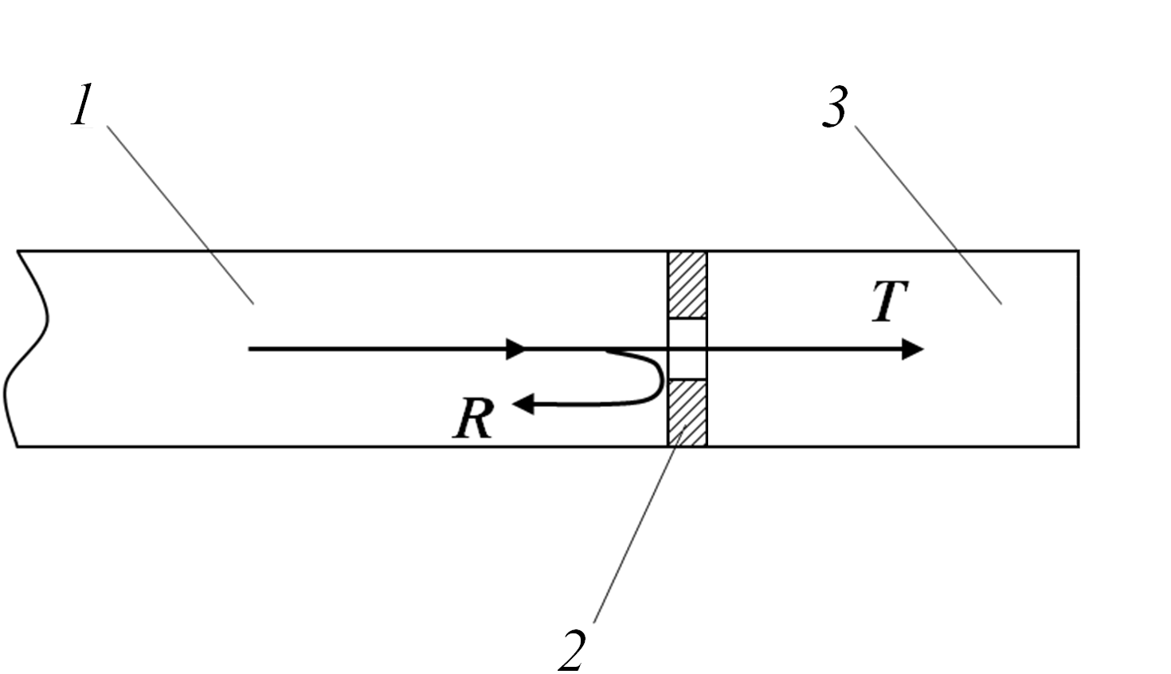

Рис.1

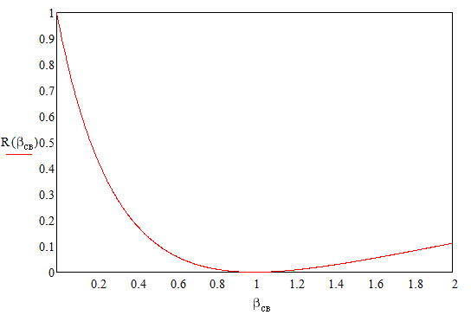

Рис.2

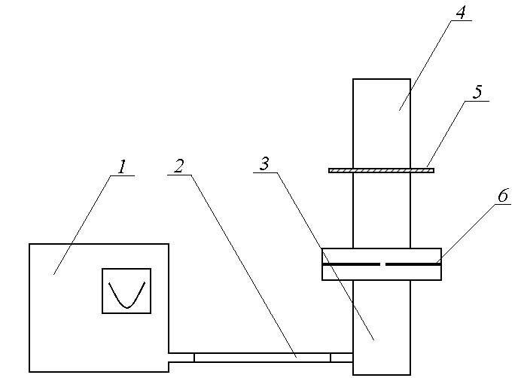

Рис.3.

